# Název úlohy

Datum zpracování: 4.4.2024

Zpracovali: Jan Ezr, Jakub Frýdek, Jakub Novotný

## Zadání

1. konfigurace DHCP v LAN  
   1. zkontrolujte, jestli váš počítač komunikuje s routerem LAN (192.168.1.1)
   2. pomocí progamu **ip**zjistěte nastavení IP adres v LAN.
   3. Pomocí webového rozhraní routeru nastavte přidělování adres DHCP tak, aby využívalo rozsah 192.168.1.100 - 192.168.1.150. Masku sítě ponechte na 255.255.255.0.
   4. Ověřte na fyzických i virtuálních strojích, že ke změně skutečně došlo; v případě nutnosti resetujte příslušné síťové karty.
2. měření propustnosti programem **iperf3**
   1. na virtuálním stroji spusťe **iperf3** v režimu serveru. Specifikujte IP adresu síťového rozhraní, na kterém mám přijímat provoz od klientů.
   2. v případě nustnosti programem **iptables**upravte zrušte všechna nastavení firewallu (*iptables -F*) a nastavte příjem na všech portech (*iptables -P INPUT ACCEPT*)
   3. z ostatních počítačů v LAN se **iperf3**připojte v klientském režimu, proveďte měření a porovnejte výsledky.

## Postup

## Úkol

Zkontroloval jsem, zda počítač komunikuje s s routerem.

Pomocí příkazu *ip a* jsem zjistil IP adresy.

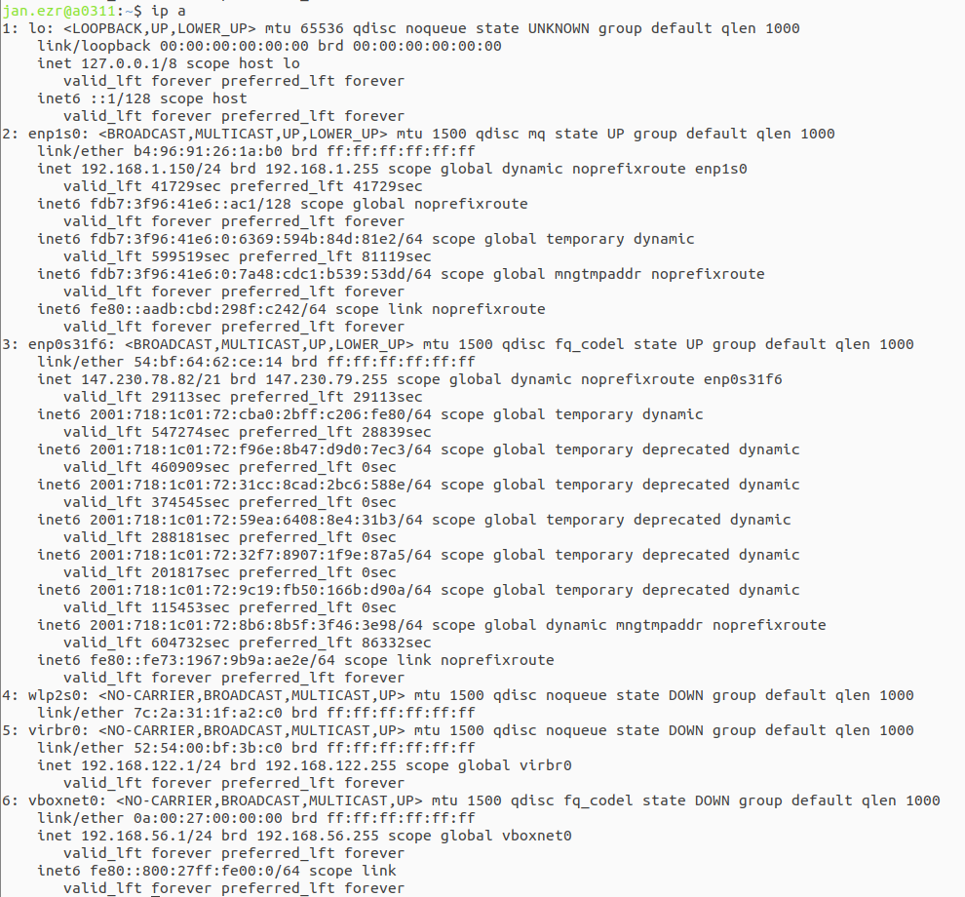

Ve webovém rozhraní routeru jsem nastavil přiřazovaní adres DHCP v rozsahu 192.168.1.100 – 192.168.1.150.

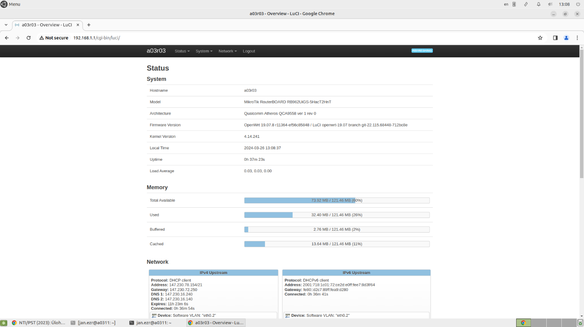

Pomocí příkazu *ip address* jsem ověřil změnu přiřazených IP adres.

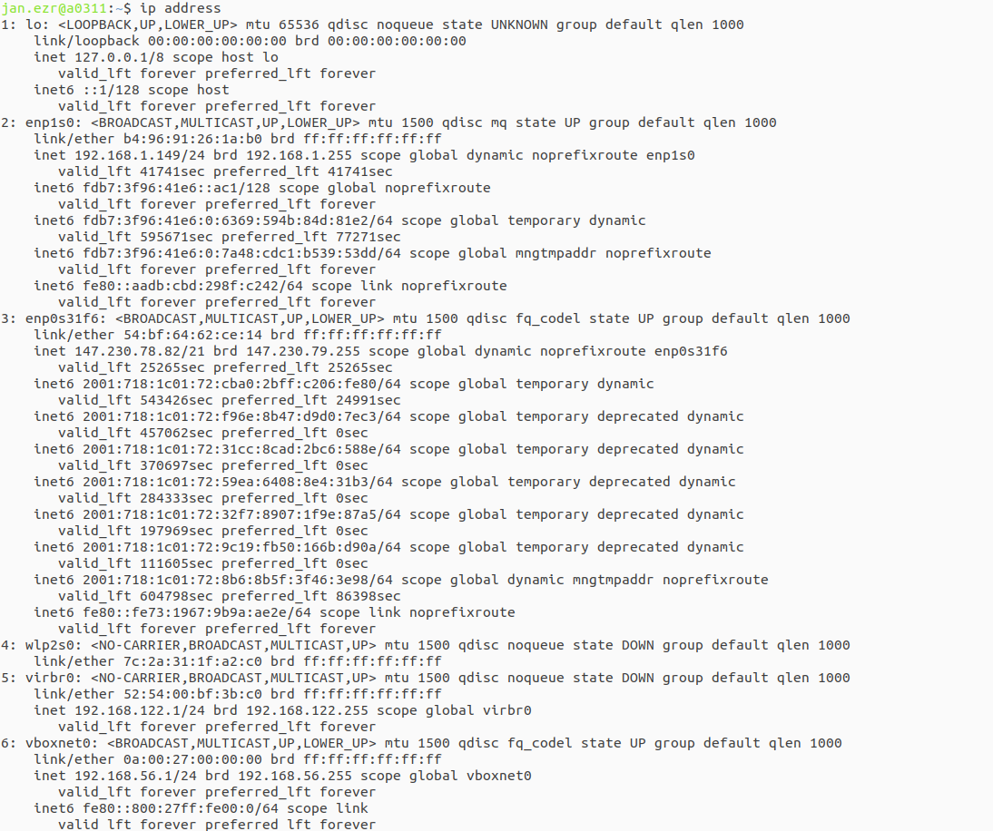

## Úkol



Na virtuálním stroji jsem pustil pomocí příkazu *iperf3 -s 192.168.1.70*.

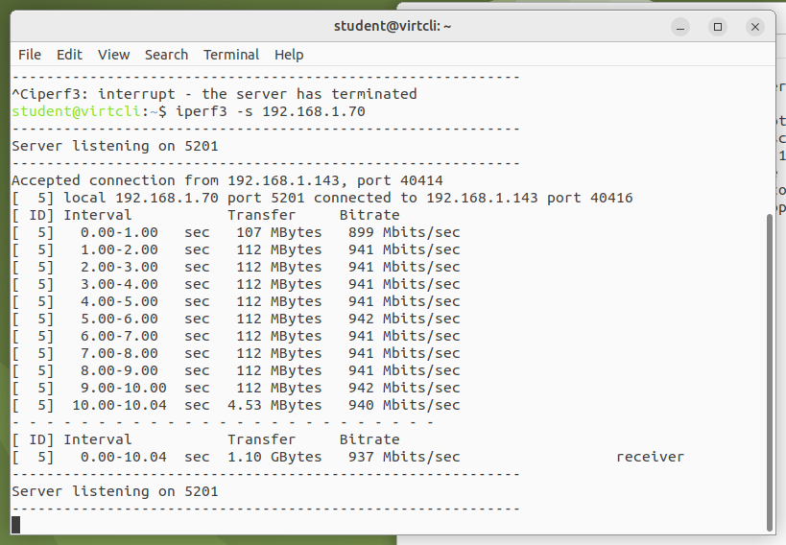

Nebyla nutnost upravovat jakkoli nastavení firewallu.

Náhled z vedlejšího počítače, který se připojil jako klient za pomoci příkazu *iperf3 -c 192.168.1.70*.

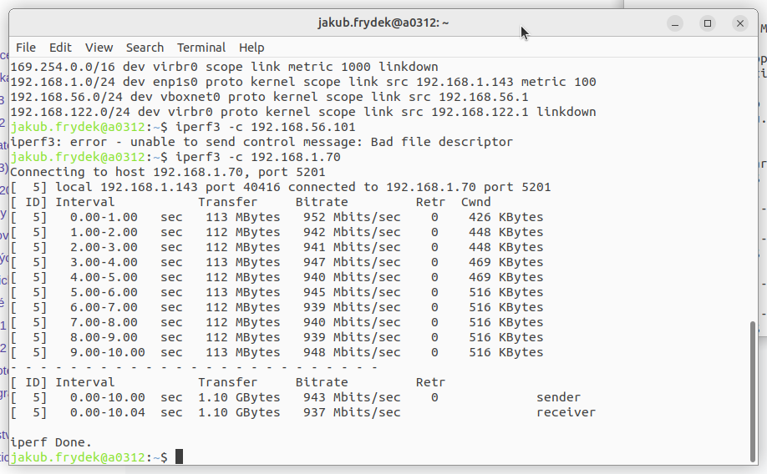

## Závěr

Provedena konfigurace DHCP v LAN, kdy byl router nastaven tak, aby přiděloval adresy z rozsahu 192.168.1.100 - 192.168.1.150 s maskou sítě 255.255.255.0. Následně bylo ověřeno pomocí programu ip, že počítač komunikuje s routerem LAN na adrese 192.168.1.1 a že má přidělenou IP adresu v daném rozsahu.

Dále bylo provedeno měření propustnosti pomocí programu iperf3, kde na virtuálním stroji byl spuštěn iperf3 v režimu serveru a nastaveno přijímání provozu od klientů. Na ostatních počítačích v LAN bylo provedeno měření propustnosti pomocí iperf3 v klientském režimu a výsledky byly porovnány.

Celkově byly provedeny požadované úkony a ověřeno, že konfigurace DHCP a měření propustnosti proběhlo úspěšně.